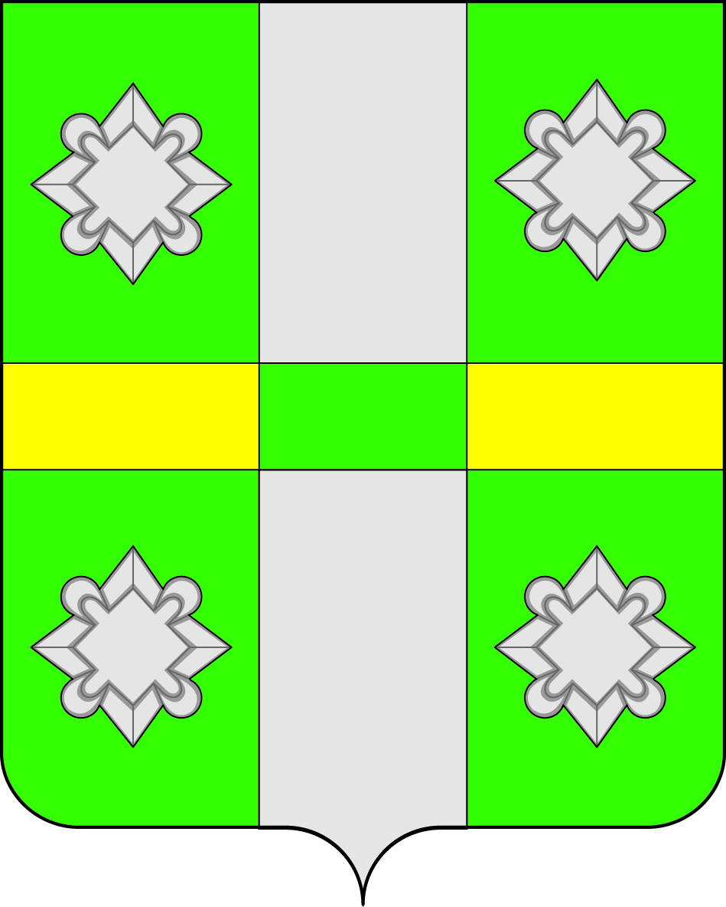
Российская Федерация
Усольский муниципальный район
Иркутской области
Дума
Городского поселения
Тайтурского муниципального образования

РЕШЕНИЕ

От 26.05.2021 г. №149
р.п. Тайтурка

Об установлении границ территории деятельности
территориального общественного самоуправления «Луч»
д. Кочерикова Усольского района Иркутской области

Рассмотрев предложение учредительного собрания об установлении границ территориального общественного самоуправления «Луч» д. Кочерикова Усольского района Иркутской области, на основании статьи 27 Федерального закона от 6 октября 2003 г. № 131-ФЗ «Об общих принципах организации местного самоуправления в Российской Федерации», в соответствии с Положением о порядке организации и осуществления территориального общественного самоуправления в Тайтурском муниципальном образовании, утвержденным решением Думы Тайтурского муниципального образования от 28.11.2018 №60, руководствуясь ст.15,31,47 Устава Тайтурского муниципального образования, Дума Тайтурского муниципального образования решила:

1. Установить границы территории деятельности территориального общественного самоуправления «Луч» д. Кочерикова Усольского района Иркутской области в пределах улицы Главная д.1А – д.39.
2. Настоящее решение вступает в силу со дня его официального опубликования.

Председатель Думы  городского поселения Тайтурского  муниципального образования  Глава городского  поселения Тайтурского  муниципального образования | 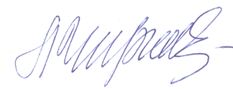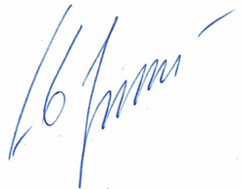 | Л.А. Чиркова  С.В. Буяков
Подготовил: ведущий специалист администрации по кадровым вопросам и делопроизводству: А.О. Гурьева
Проверил: главный специалист администрации по юридическим вопросам и нотариальным действиям: И.А. Пономарев

